День светофора в нашей группе

Воспитатель: Аракелян Л.С.

Международный день светофора посвящен устройству, которое помогает регулировать транспортное движение на наших дорогах. Когда отмечают праздник? Каждый год 5 августа, в день установки первого работающего светофора, весь мир отмечает Международный день светофора.

Я коротко расскажу об истории этого праздника. День рождения светофора отмечают в память о том, что 5 августа 1914 года в американском городе Кливленд появился предшественник этих современных устройств. Он имел красный и зеленый фонари, а при переключении света издавал протяжный звуковой сигнал. А первый светофор в нашей стране стал работать в 1930 году. Он был установлен в Ленинграде. Позднее электрический регулировщик движения появился и в Москве. А сейчас мы не можем представить дорожного движения без этого полезного устройства.

А как проходит праздник светофора в детских садах? Ребята отвечают на вопросы викторин, отгадывают загадки, участвуют в командных соревнованиях. Целью таких мероприятий является закрепление знаний о правилах дорожного движения и умение пользоваться ими в повседневной жизни.

В дошкольном возрасте всё, что ребёнок усвоит в детском саду, прочно останется у него навсегда. Поэтому учить детей дорожной грамоте, следует с самого раннего детства. Изучение Правил дорожного движения является одной из главных задач на сегодняшний день.

Этот праздник – даёт возможность привлечь внимание детей и взрослых к проблеме безопасности дорожного движения. Тесное знакомство со светофором каждый из нас начинает в детстве, не забывая эту полезную дружбу на протяжении всей жизни.

Воспитанники группы №4 вместе с воспитателем Аракелян Л.С. тоже отметили День светофора. В ходе бесед и игр закрепляли знания о значении сигналов светофора и его работе, о правилах безопасного и культурного поведения на улице, дорогах, в общественном транспорте, о безопасном переходе дорог в разных местах, о назначении дорожных знаков.

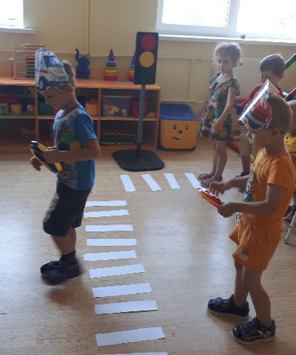  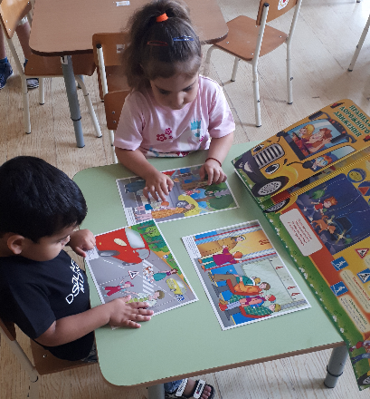 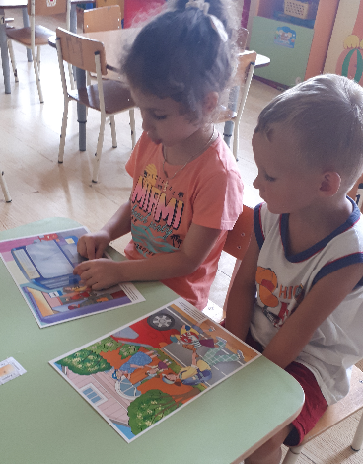

***Дети – наше будущее, и их безопасность зависит от нас самих!!!***